Седьмая Спартакиада среди муниципальных служащих, работников администраций и депутатов муниципальных образований Оренбургского района.
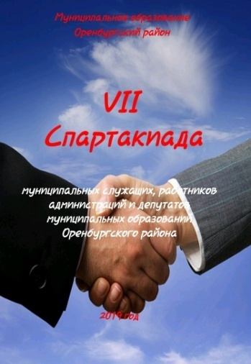
26 июля, в Нежинском сельсовете на территории базы отдыха «Экстрим - Парк» прошла VII Спартакиада муниципальных служащих, работников администраций и депутатов муниципальных образований Оренбургского района.
Это масштабное спортивное мероприятие стало традицией. Спартакиада – хорошая возможность укрепить командный дух и физическую выносливость. Победитель определялся по наибольшей сумме очков, набранных командами в пяти видах спорта, а результаты пошли в зачёт комплексной спартакиады среди МО сельских поселений Оренбургского района «Бодрость и здоровье». В программе – соревнования по пляжному волейболу, дартсу, бочче, а также гонки на катамаране и легкоатлетическая эстафета.
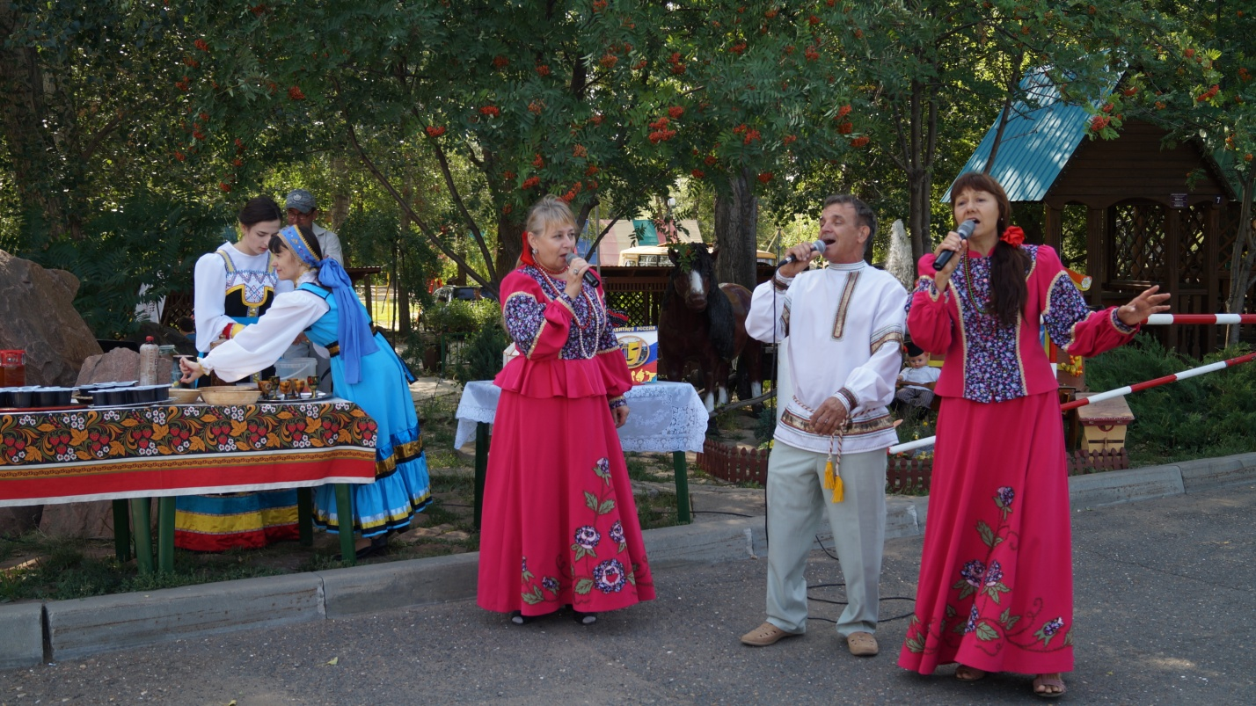

Всех гостей встречали, представители муниципального образования Пригородный сельсовет Оренбургского района, приветственными, веселыми зазывалками, народными играми и русской песней. Каждый приглашенный гость не мог пройти мимо, не поучаствовав в гостеприимстве от хозяев праздника.
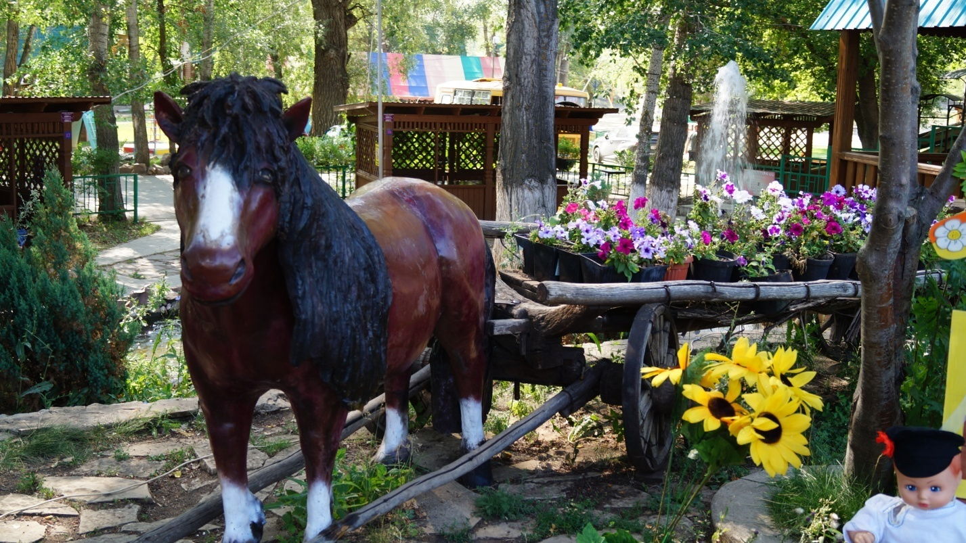
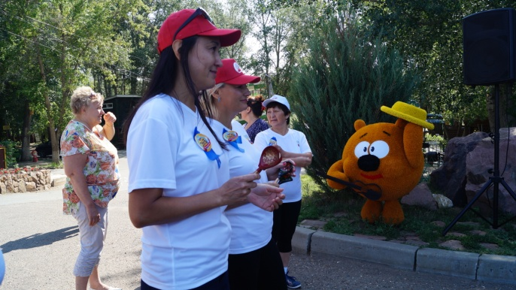
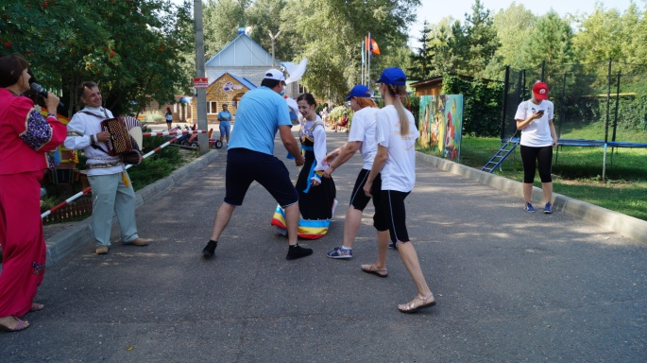
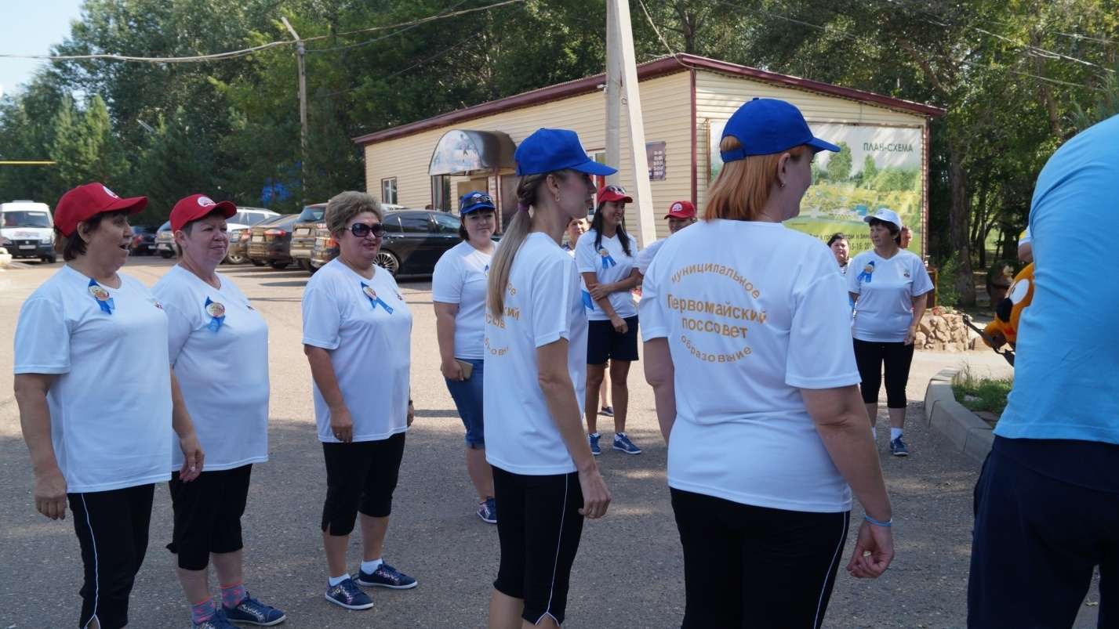

На территории базы отдыха «Экстрим-Парк» села Нежинка, для всех участников были предоставлены беседки и домики для расположения, на протяжении всего дня. Беседка МО Первомайский поссовет в своем красочном исполнении показывала спортивный дух и «Первомайское» гостеприимство. А баннер со спортивным девизом, передавал настрой команды.
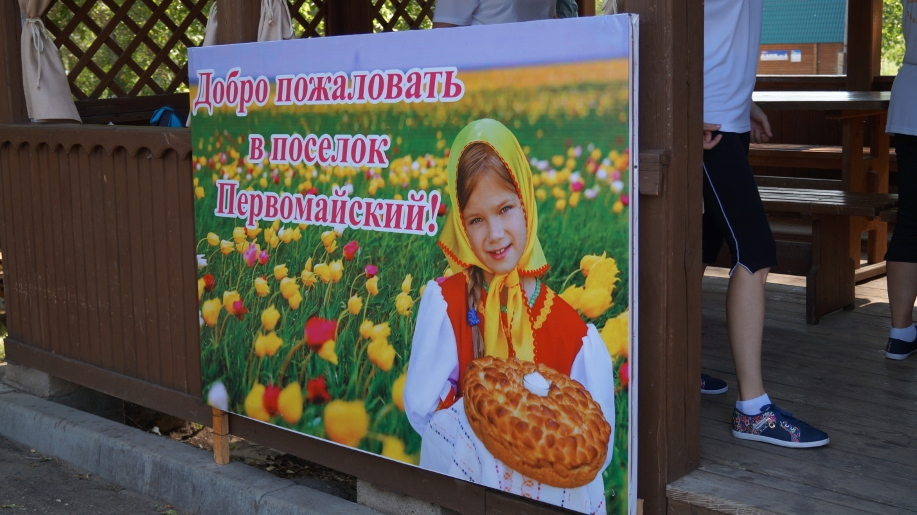
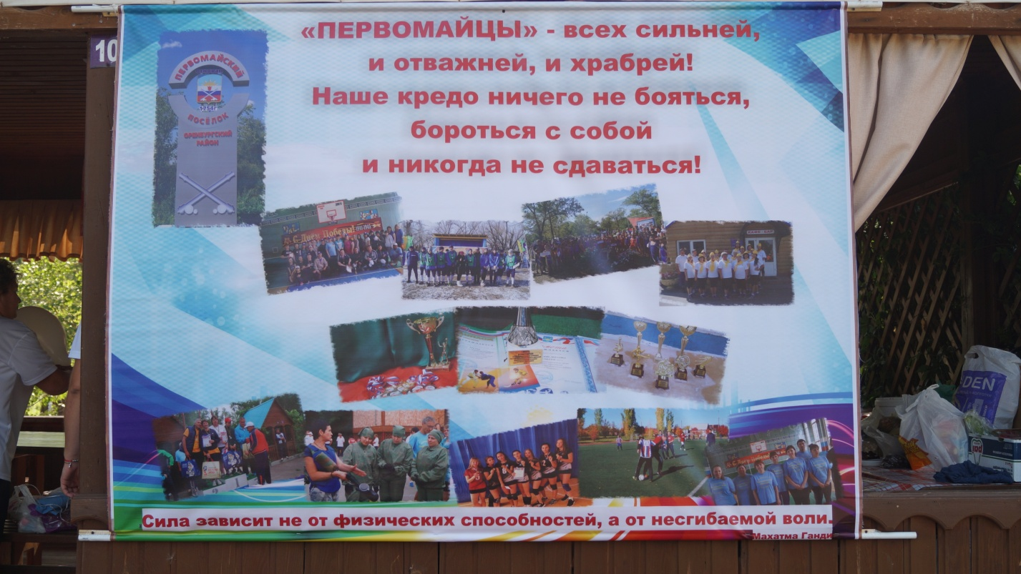

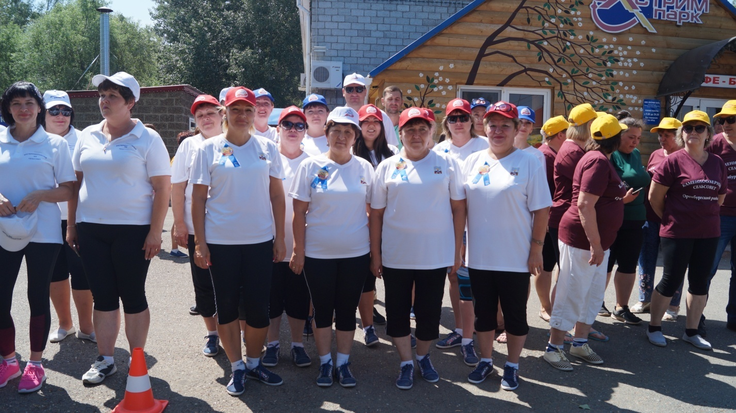
После всех приготовлений и уже первых соревнований по дартсу, легкой атлетики, гонке на катамаране и бочче, все собравшиеся команды построились для церемонии открытия VII Спартакиады муниципальных служащих, работников администраций и депутатов муниципальных образований Оренбургского района. На торжественной церемонии открытия присутствовали:
- Председатель Совета депутатов муниципального образования Оренбургский район Владимир Александрович Калинин;
- И.о. министра физической культуры, спорта и туризма Оренбургской области Елена Павловна Кальянова;
- Депутат Совета депутатов муниципального образования Оренбургский район, представитель ООО!Газпром добыча Оренбург» Алексей Сергеевич Кудинов;
- Председатель Оренбургской областной организации работников Гос. учреждений и общественного обслуживания РФ Василий Александрович Трофимов;
- Заместитель главы администрации муниципального образования Оренбургский район, руководитель аппарата Максим Александрович Крухмалев;
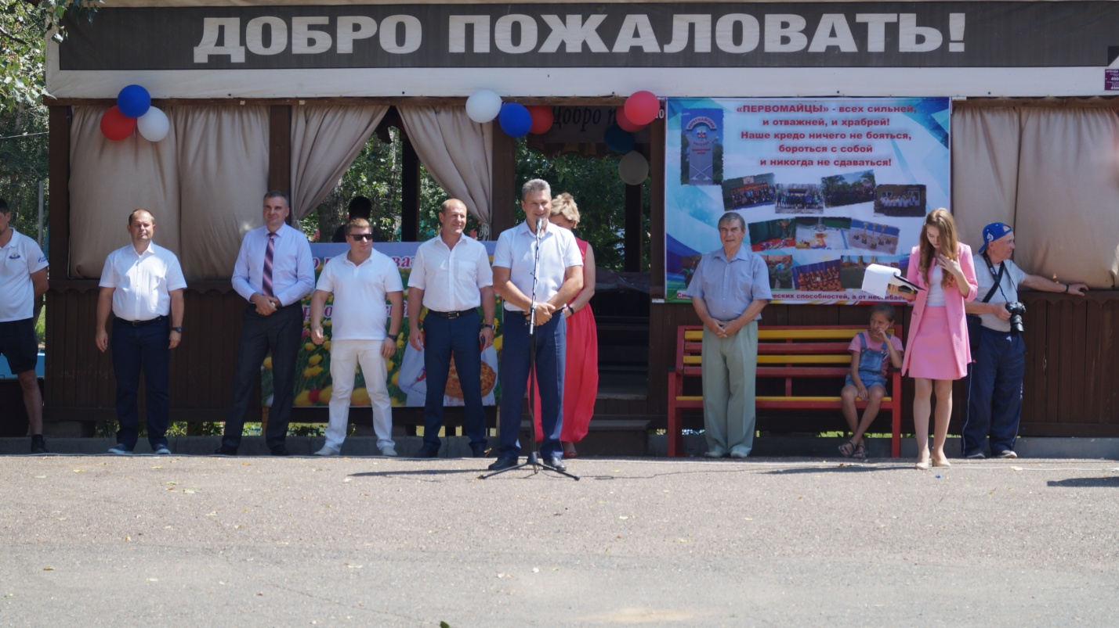
- Председатель общественной палаты муниципального образования Оренбургский район Валерий Игнатьевич Медведев;
- Глава муниципального образования Пригородный сельсовет Леонид Маркович Шандалов.
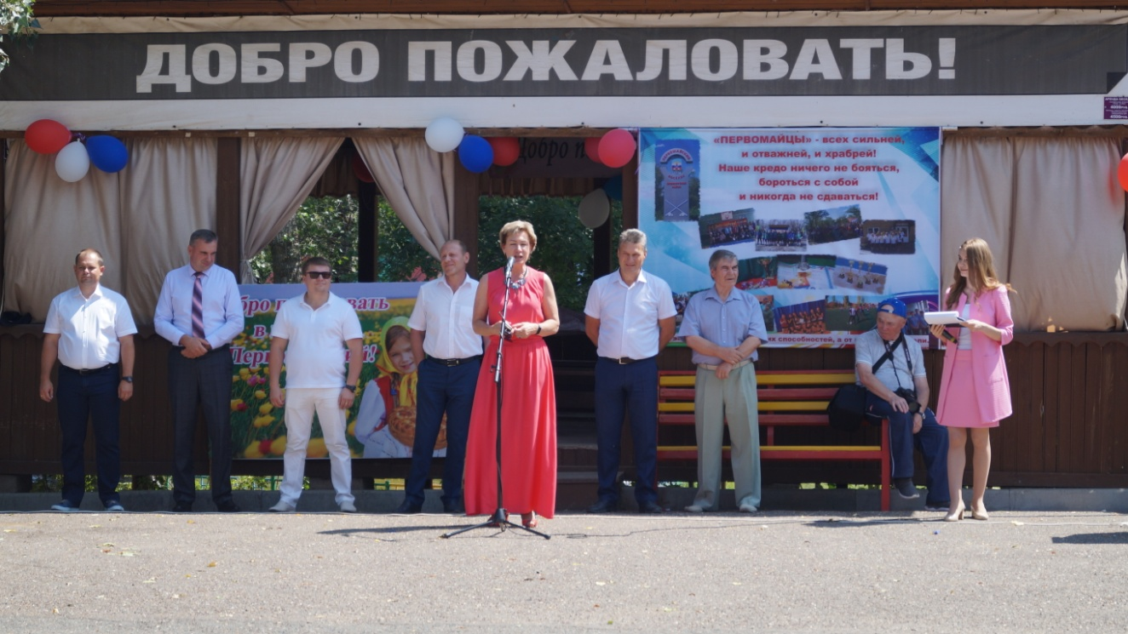
Первое приветственное слово, команды услышали от председателя Совета депутатов муниципального образования Оренбургский район Владимира Александровича Калинина - « Каждый участник Спартакиады должен на личном примере показать, как нужно относиться к здоровью, к спорту. Активное и массовое увлечение муниципальных служащих и депутатов физкультурой и спортом – хороший стимул для создания сплоченных и дружных трудовых коллективов. Ведь в сложной и ответственной работе органов местного самоуправления взаимовыручка и чувство локтя имеют большое значение.»

Всех участников приветствовали творческие коллективы Оренбургского района. Где каждое выступление стало сильнейшей поддержкой для всех. В завершающей части торжественного открытия VII Спартакиады муниципальных служащих, работников администраций и депутатов муниципальных образований Оренбургского района, слово было передано главному судье соревнований Владимиру Анатольевичу Козлову, который распределил ход соревнований и пожелал всем участникам удачи во всех состязаниях.
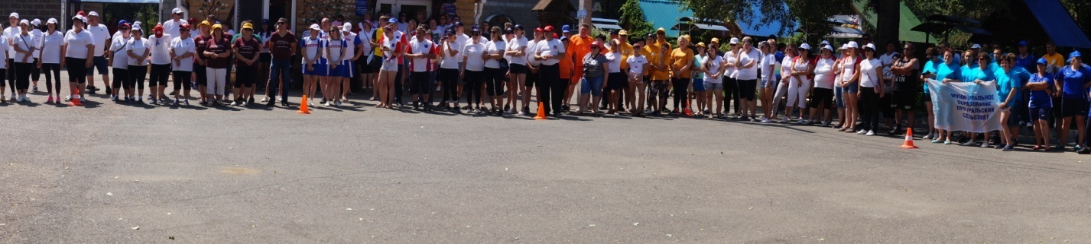
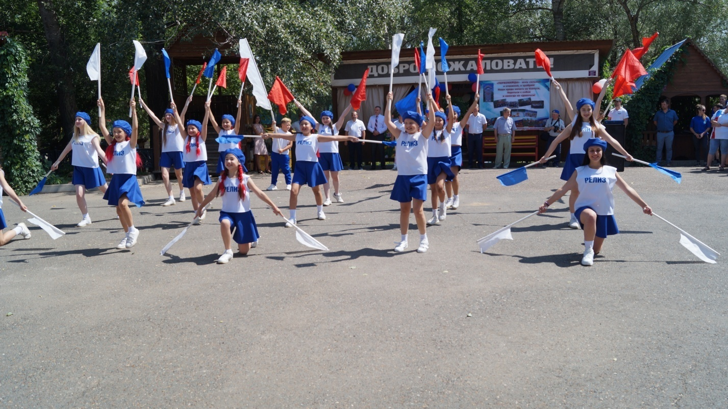
Как и прежде, команда – победитель Спартакиады определялась по наибольшей сумме очков, набранных ее участниками в пяти видах спорта. МО Первомайский поссовет выдвинуло команды по всем видам спорта. Пусть было и тяжело, но наши спортсмены боролись до последнего.

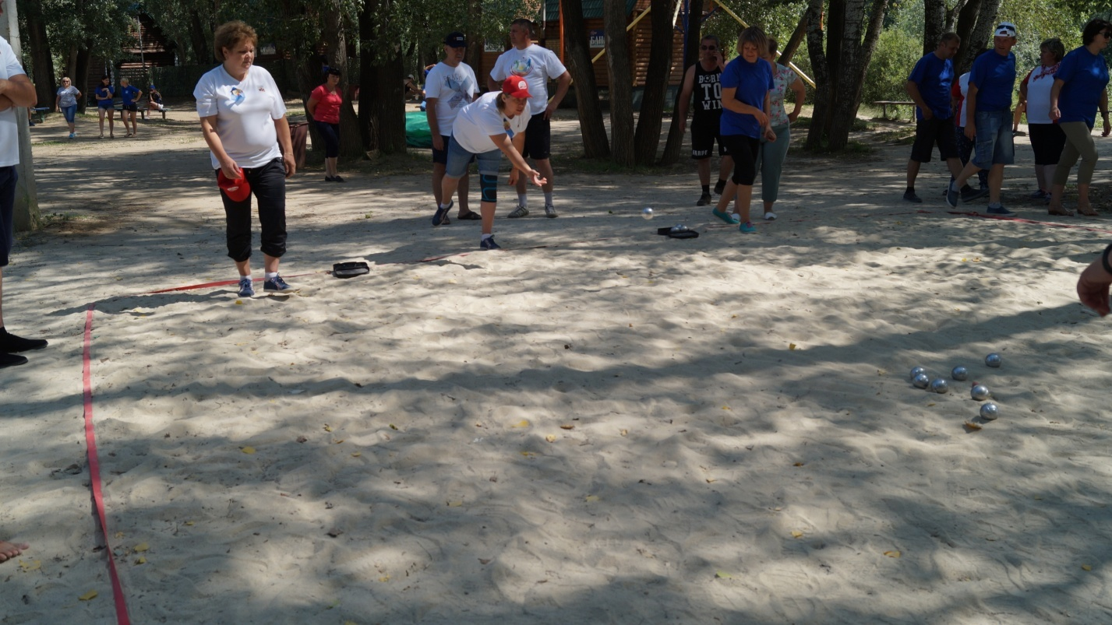
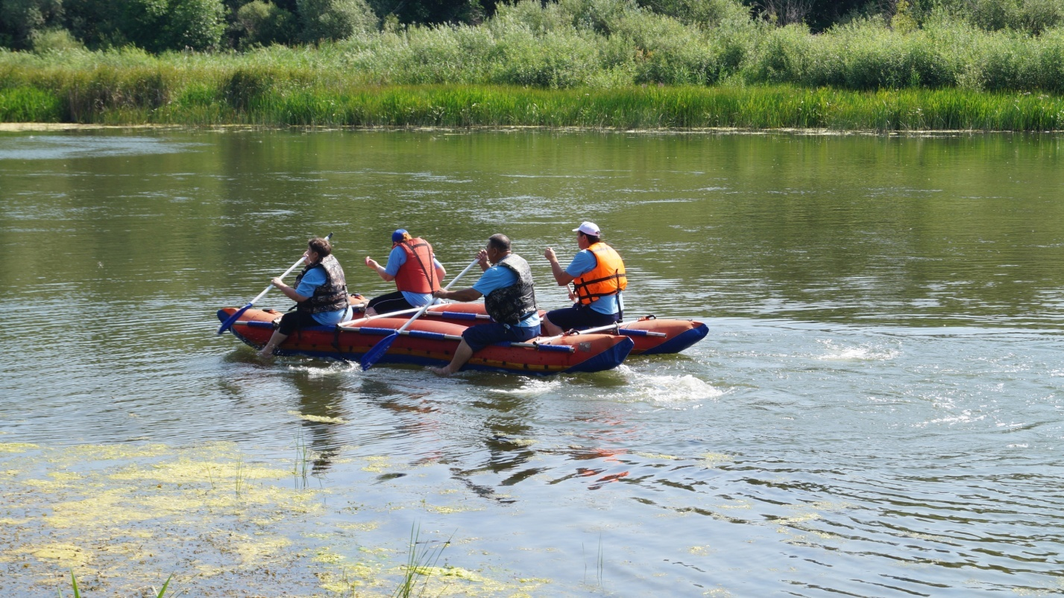
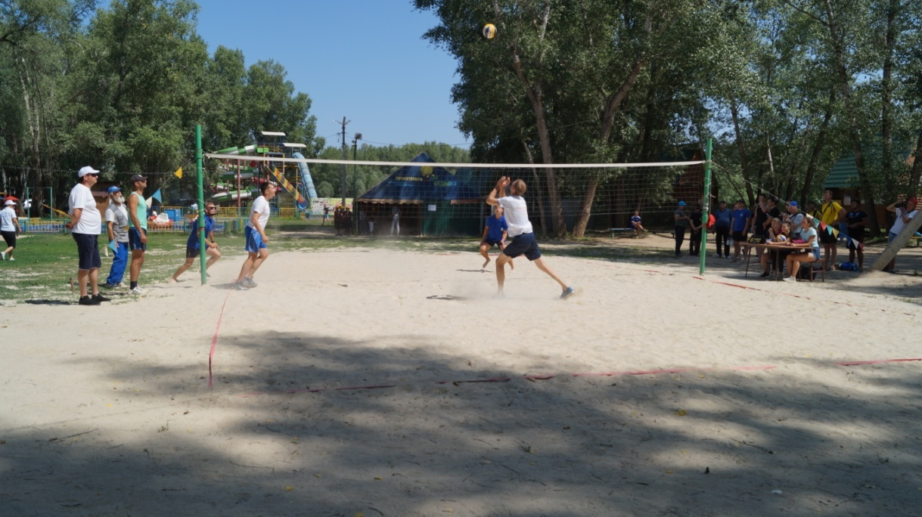

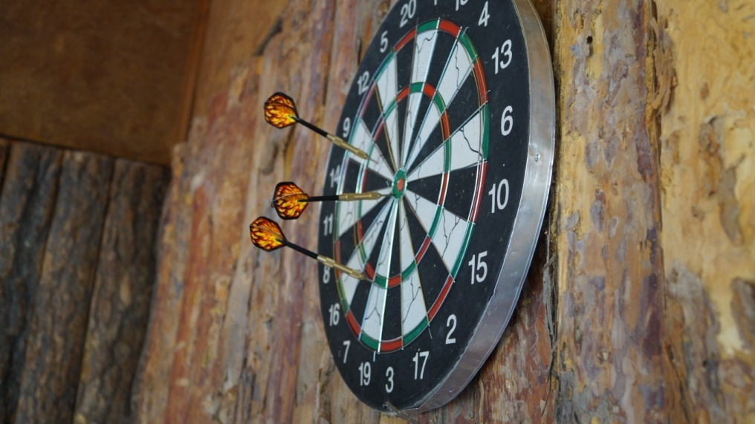
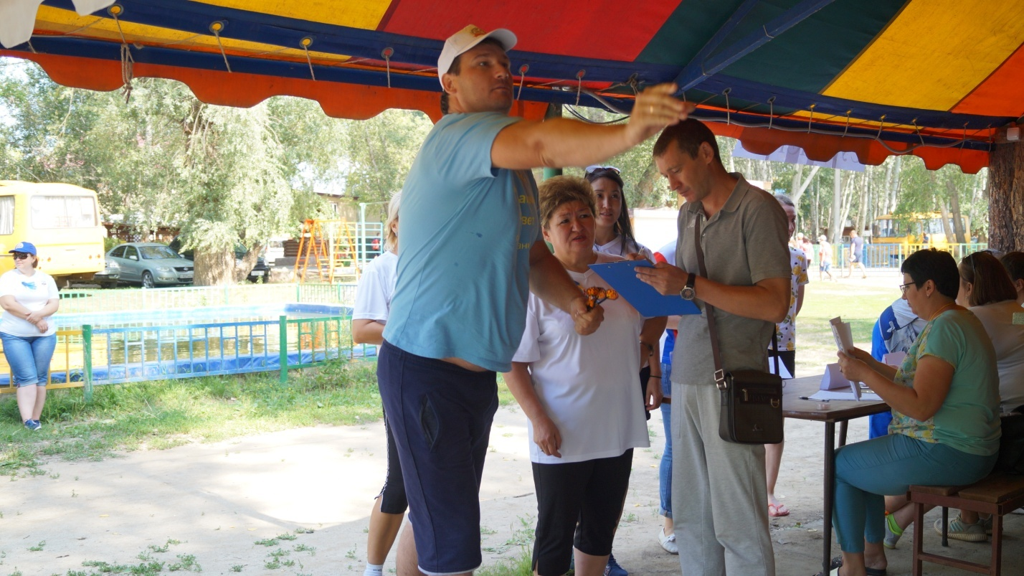
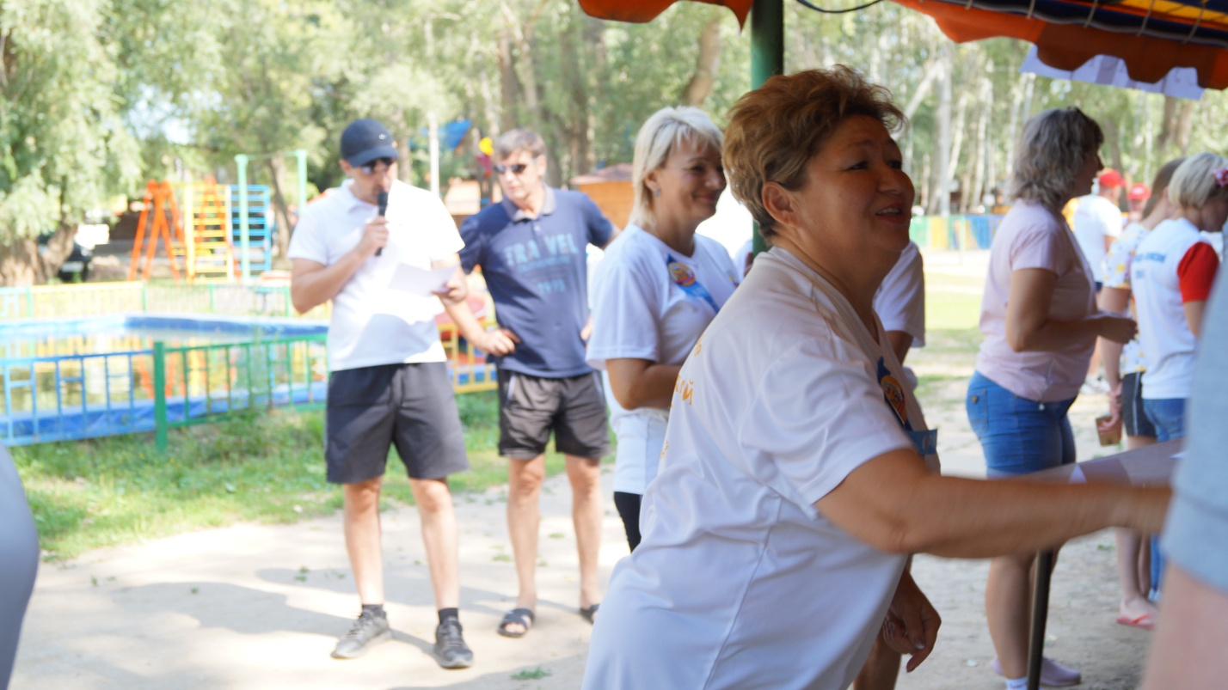

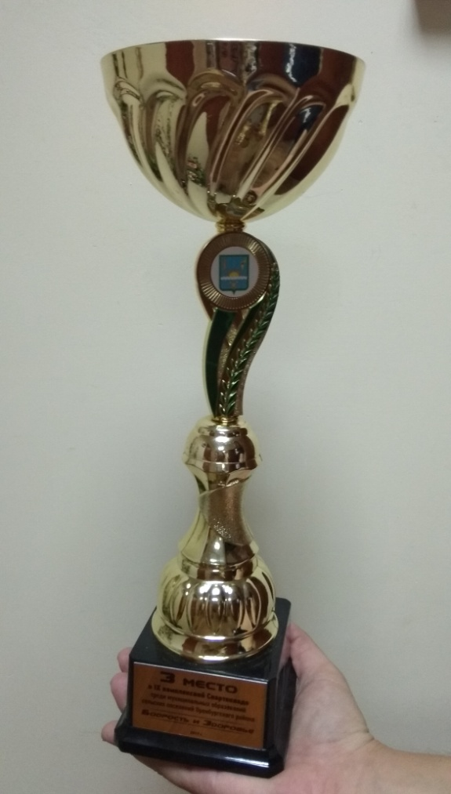
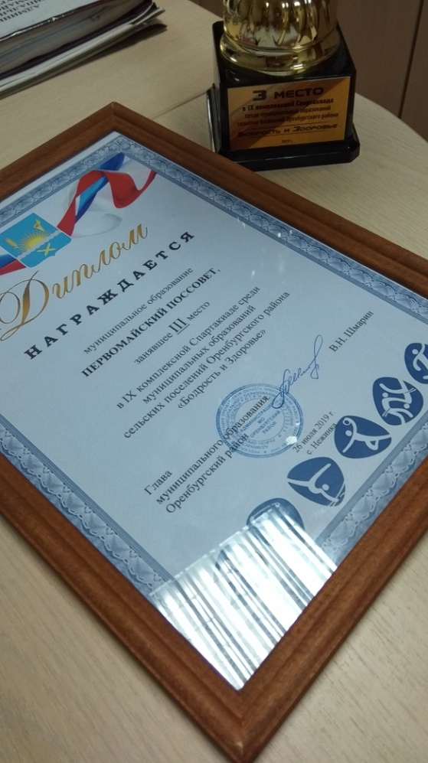
На церемонии закрытия соревнований также были награждены победители IX комплексной спартакиады среди сельских поселений Оренбургского района «Бодрость и здоровье», где команда муниципального образования первомайский поссовет заняла III место.

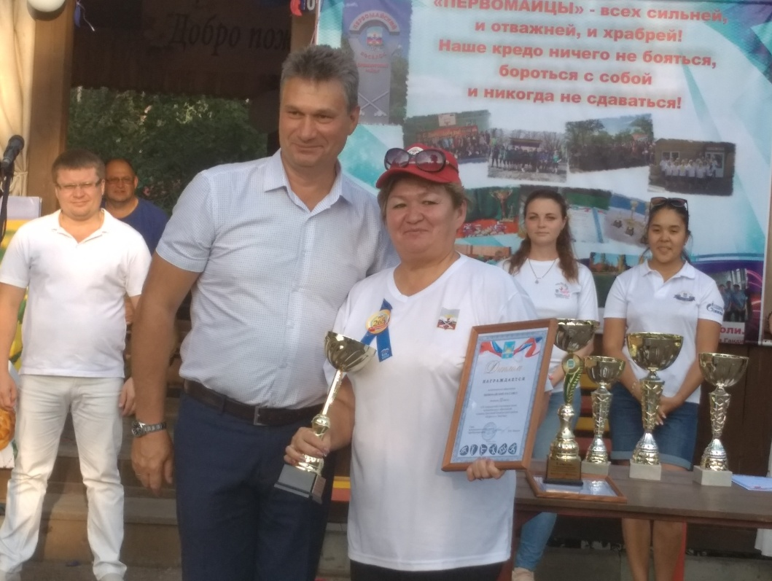

Все победители и призеры Спартакиады были награждены грамотами и ценными призами. Специальные шуточные призы получили участники Спартакиады. Переходящий кубок турнира вручен представителям Чернореченского сельсовета, которые станут организаторами следующей, VIII, Спартакиады.
После такого насыщенного дня соревнований, всех ожидала танцевальная вечеринка, где все участники мероприятия могли отдохнуть и получить новый заряд эмоций и хорошего настроения.
В завершении хотелось бы добавить, что Спартакиада муниципальных служащих, работников администраций и депутатов муниципальных образований Оренбургского района, позволяет проявить настойчивость, упорство и волю к победе – эти качества помогают не только побеждать на спортивных площадках, но и успешно решать профессиональные задачи, способствующие улучшению жизни жителей Оренбургского района. Удачи и главных побед вам спортсмены Оренбургского района.

